# 枪械弹夹

|  |  |  |  |
| --- | --- | --- | --- |
| 修订人 | 时间 | 修订内容 | 版本 |
| 袁奕盛 | 2016-3-3 | 新增枪械弹夹机制 | V0.01 |

# 1 定义

枪械所能携带的弹夹数量。当玩家枪械里的子弹数耗尽时、从枪械的弹夹里往枪械填充满枪械的子弹数。

# 2 枪械的弹夹最大值

每一把枪要有不同的最大弹夹数属性、当枪械弹夹数达到最大值时、无法通过弹夹道具增加枪械的弹夹数。枪械弹夹最大值由策划配置。

方案一：在技能编辑器里增加一项最大弹夹数。

方案二：新增一张表格shootskill、需要有技能ID最大弹夹数、是否无限弹夹

|  |  |
| --- | --- |
| SkillID（ 枪械技能ID） | Maxclip（最大弹夹数、为0或为255则无限弹夹） |
|  |  |

# 3 枪械弹夹数量

## 3.1枪械的初始弹夹量

为避免玩家在战斗关卡中出现子弹数不够的情况、也方便策划的配置的弹夹掉落更灵活。让玩家携带枪械进入关卡时、枪械的初始弹夹数。枪械的初始弹夹数依据关卡ID由策划配置对应的初始弹夹数。

方案一：新增一张表格、枪械初始携带弹夹量由关卡决定。（多对多、多对一比例调整）

方案二：在shootskill里新增一列Starclip。（无法根据关卡特定性确定枪械初始弹夹量）

## 3.2枪械弹夹量的补充

玩家关卡战斗中通过拾取掉落的弹夹道具增加自己枪械弹夹数量、所增加的弹夹数由掉落的弹夹道具决定。

## 3.3枪械弹夹量的消耗

#### 3.3.1枪械弹夹量的减少

当玩家枪械子弹数消耗至0时、枪械弹夹量≥1的情况下、枪械弹夹量减1、枪械子弹数填满。

#### 3.3.2枪械弹夹量的耗尽

当玩家枪械子弹数消耗至0时、枪械弹夹量＜1的情况下、给玩家替换上默认枪械。

# 4枪械子弹数的补充

枪械子弹数耗尽、玩家点击射击按钮

1. 枪械弹夹数≥1、枪械子弹数自动填充满、枪械弹夹数-1。
2. 枪械弹夹数＝0、将枪械自动替换成默认枪械。

# 5流程描述

点击射击按钮。

1、携带枪械的子弹数不为0、使用玩家携带的枪械技能。

2、携带枪械子弹数为0、弹夹数不为0、填充满枪械的子弹数、使用玩家携带的枪械。

3、携带枪械子弹数和弹夹数都为0、将枪械替换成默认枪械、使用默认枪械技能。

4、默认枪械、直接使用默认枪械技能。

拾取弹夹道具。

1. 默认枪械、替换回原先的枪械、弹夹数增加对应的数量。
2. 携带枪械、弹夹数＜弹夹上限、弹夹数增加对应的数量。
3. 携带枪械、弹夹数＝弹夹上限、无法拾取弹夹道具。

# 6界面交互

## 6.1弹夹界面

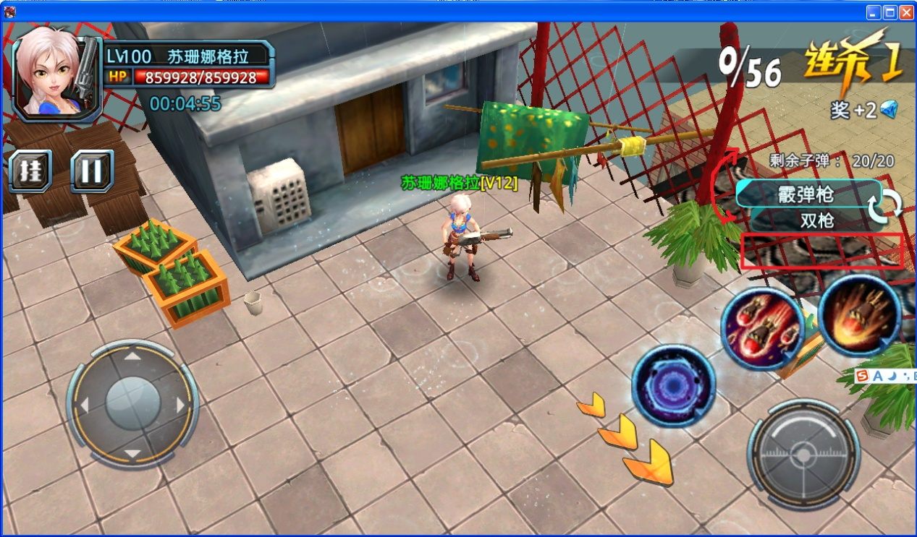

换枪按钮和子弹数位置互换、红框位置显示当前枪械的弹夹量。

枪械弹夹量显示

方案一：111111111的排列方式、一竖代表一个弹夹。（形象、弹夹上限受限制、排列过紧密则不够直观）

方案二：弹夹图标、右下角用阿拉伯数字显示弹夹数。

## 6.2换枪按钮

当携带枪械子弹数＝0且弹夹数＝0时、将携带枪械替换成默认枪械后、携带枪械对应的图标致灰（特效）。